多线程:

多线程问题引入:
引入:
windows系统中的应用程序来做说明 ,例如:扫雷程序，游戏进行的同时，可以同时记录分数，计算时间等.其实一个应用程序就是一个可执行文件，中包含了一个或者多个进程，一个或者多个进程中包含了一个或者多个线程.
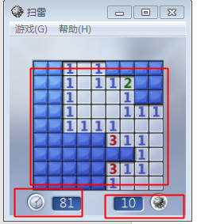

Windows中应用程序(软件运行)->会产生进程(1个应用程序通常对应1个进程 一个应用程序也可以对应多个进程(Chrome))更小的执行单位(线程)

程序中使用多个线程(并发)，效率上提升.线程是我们可以控制的程序中的最小执行单位.所谓的多线程其实是多个线程在争夺CPU的资源，CPU时间片.

裴瑾:昨天回去之后,先睡觉(2h)->出去吃饭(3h)->回来洗澡(1h)->打游戏(5h)->累了就睡觉(1h)->起床….按照这样的顺序依次执行下来,这个操作称为单线程
裴实: 今天回去之后,先睡觉(2h)->点外卖, 打游戏(5h)->洗澡(1h)-> ->累了就睡觉(1h)->起床
按照这样的顺序依次执行下来,但是在特定的时刻(吃外卖边游戏)操作称为多线程.

进程中资源是不能共享的，一个进程中的多个线程之间是可以实现资源共享的.

具体问题:
  - 两个无限执行的循环

Java中实现线程的方式:

使用Thread类:
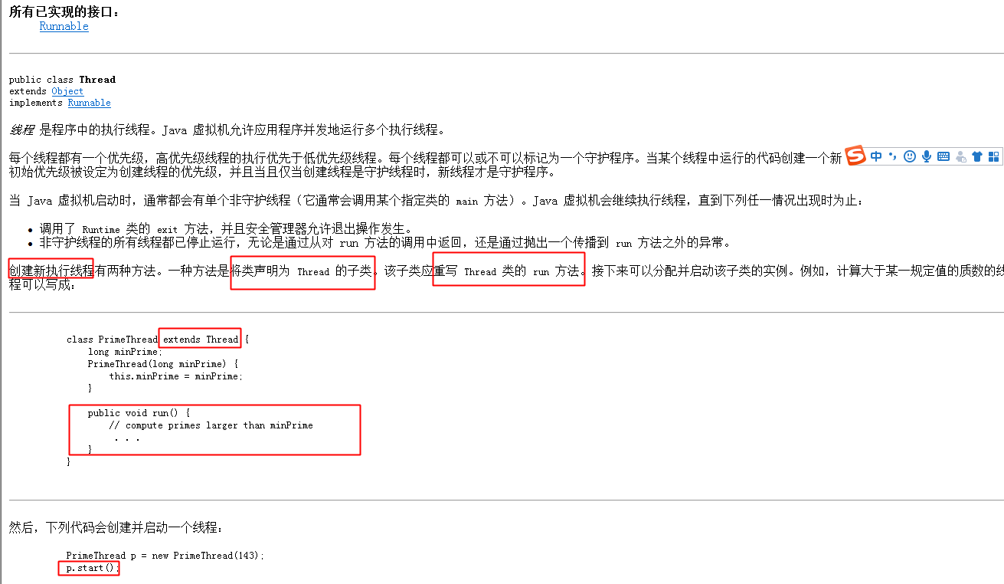

循环问题:
先创建线程类1:
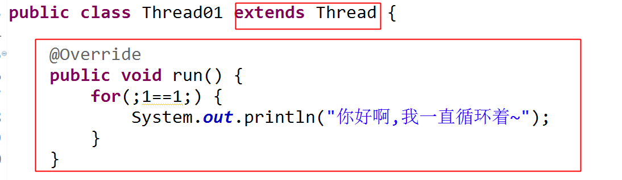

再来一个线程类2:

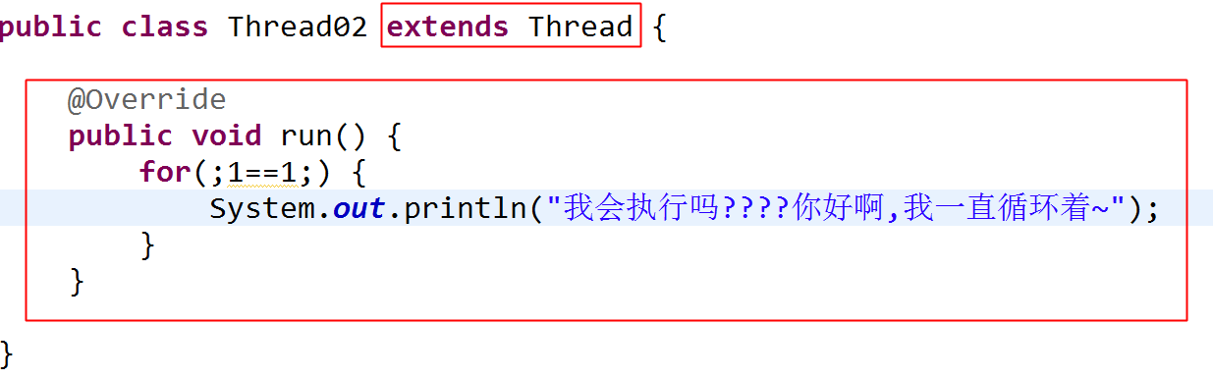

测试类(主线程):
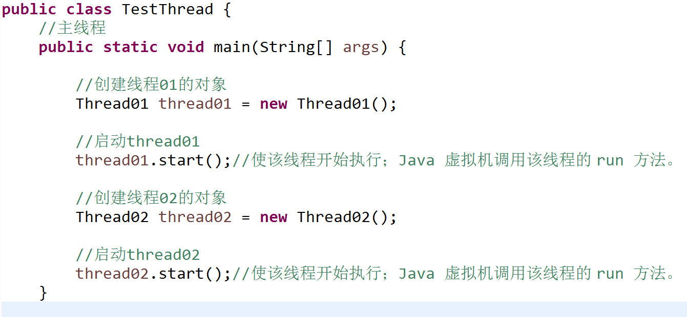

Run方法和start方法:
我们调用的方法是thread类对象的方法 start(); 而实际执行的时候是线程中run方法的代码段;;那是不是可以直接调用run?还调用什么start?
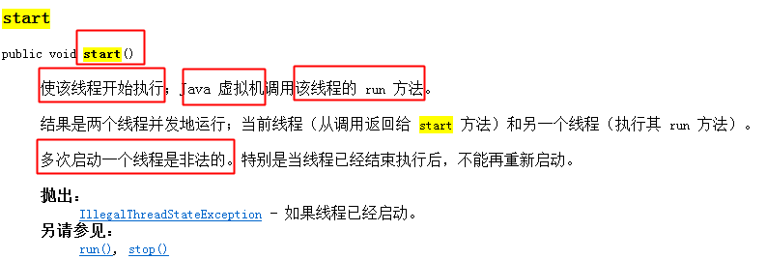

多次启动一个线程是非法的;
- 启动一个线程调用的为什么是start而不是run方法?
start方法是线程的方法,这个方法会调用start0(),start0()是一个native方法,JVM会自动执行,此时才是一个多线程的执行方法.
而run()方法直接调用,就是一个普通方法的执行而已.
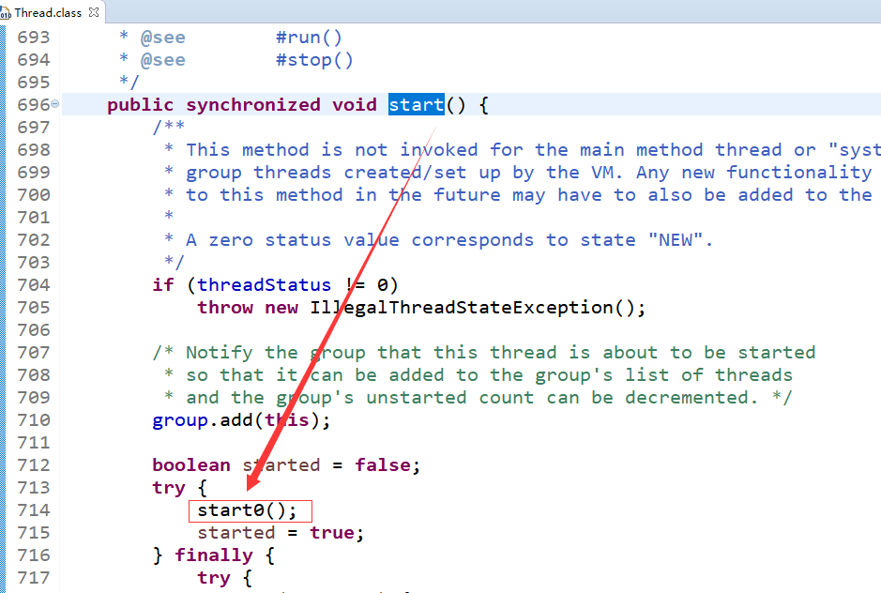
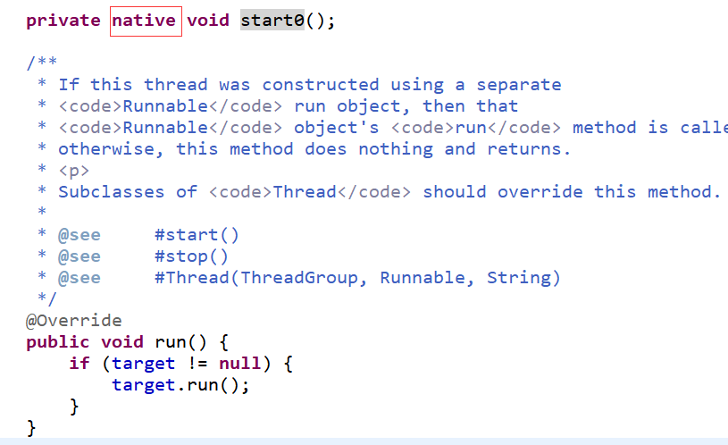

- 是否一个线程的start执行后,线程就处于运行状态呢?
start方法执行之后,我们认为这个线程处于就绪状态,具体什么时候执行取决于CPU(jvm)何时分配资源给他(线程什么时候能抢到了资源就执行)
构造方法摘要
Thread()
分配新的 Thread 对象。
Thread(Runnable target)
分配新的 Thread 对象。
Thread(Runnable target, String name)
分配新的 Thread 对象。
Thread(String name)
分配新的 Thread 对象。
Thread(ThreadGroup group, Runnable target)
分配新的 Thread 对象。
Thread(ThreadGroup group, Runnable target, String name)
分配新的 Thread 对象，以便将 target 作为其运行对象，将指定的 name 作为其名称，并作为 group 所引用的线程组的一员。
Thread(ThreadGroup group, Runnable target, String name, long stackSize)
分配新的 Thread 对象，以便将 target 作为其运行对象，将指定的 name 作为其名称，作为 group 所引用的线程组的一员，并具有指定的堆栈大小。
Thread(ThreadGroup group, String name)
分配新的 Thread 对象。

其他实例方法:
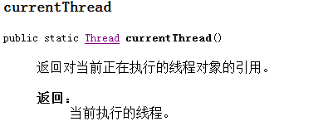
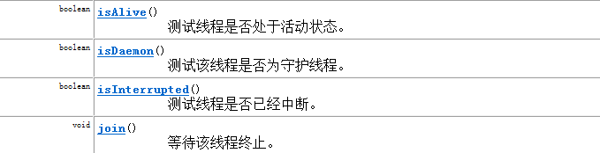
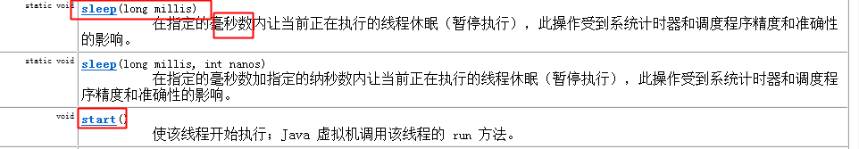
long | getId()  返回该线程的标识符。
void | setName(String name)  改变线程名称，使之与参数 name 相同。
String | getName()  返回该线程的名称。
Thread.State | getState()  返回该线程的状态。
void | interrupt()  中断线程。
boolean | isAlive()  测试线程是否处于活动状态。
boolean | isDaemon()  测试该线程是否为守护线程。
void | join()  等待该线程终止。
void | run()  如果该线程是使用独立的 Runnable 运行对象构造的，则调用该 Runnable 对象的 run 方法；否则，该方法不执行任何操作并返回。
static void | sleep(long millis)  在指定的毫秒数内让当前正在执行的线程休眠（暂停执行），此操作受到系统计时器和调度程序精度和准确性的影响。

使用Runnable实现线程:
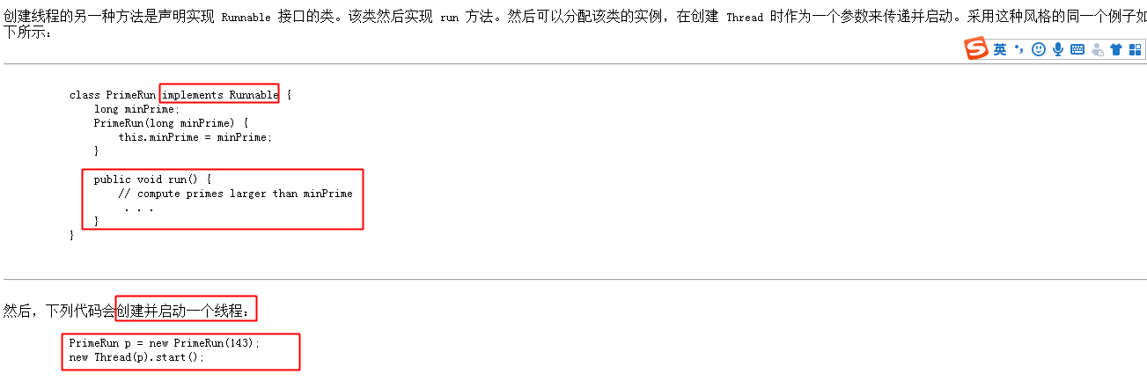
所有已知子接口：
RunnableFuture<V>, RunnableScheduledFuture<V>
所有已知实现类：
AsyncBoxView.ChildState, FutureTask, RenderableImageProducer, SwingWorker, Thread, TimerTask

public interface Runnable
Runnable 接口应该由那些打算通过某一线程执行其实例的类来实现。类必须定义一个称为 run 的无参数方法。
设计该接口的目的是为希望在活动时执行代码的对象提供一个公共协议。例如，Thread 类实现了 Runnable。激活的意思是说某个线程已启动并且尚未停止。
此外，Runnable 为非 Thread 子类的类提供了一种激活方式。通过实例化某个 Thread 实例并将自身作为运行目标，就可以运行实现 Runnable 的类而无需创建 Thread 的子类。大多数情况下，如果只想重写 run() 方法，而不重写其他 Thread 方法，那么应使用 Runnable 接口。这很重要，因为除非程序员打算修改或增强类的基本行为，否则不应为该类创建子类。
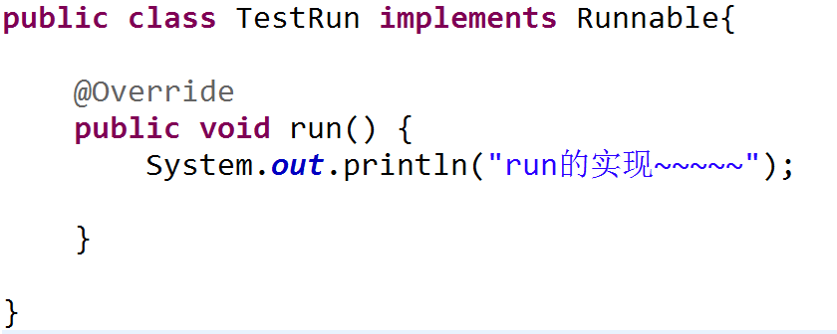
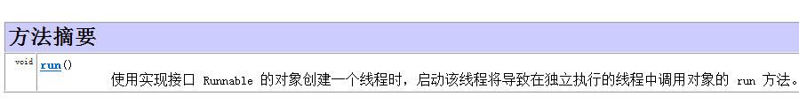
只有run(),需要借助Thread去启动线程(start)
通过Thread类的构造方法
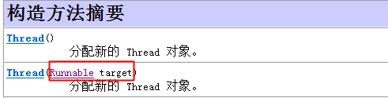
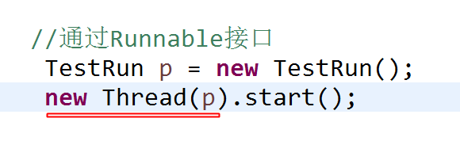

阻塞:
堵车,等; 下水道堵了; 便秘; 排队等坑;

线程案例(thread runnable)

泡茶案例:
两个步骤 : 烧水(15s)->洗杯子(5个杯子 2s) (按照一定的步骤顺序执行) 25s

两个步骤 : 烧水(15s) 洗杯子(5个杯子 2s) (两个线程,并行执行) <25s
1秒=1000毫秒

Thread的实现方式:

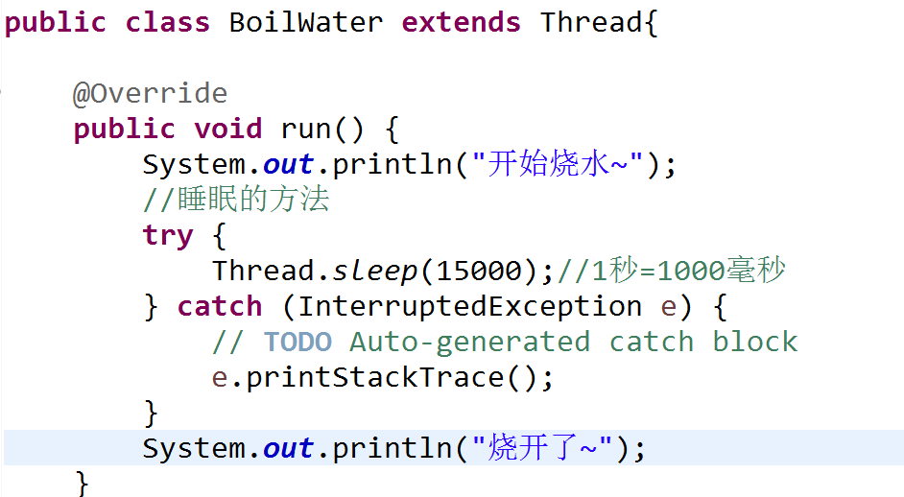
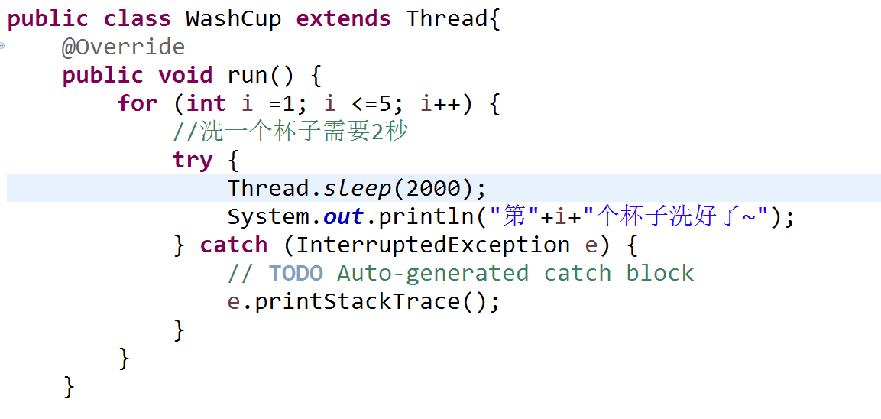

测试类:
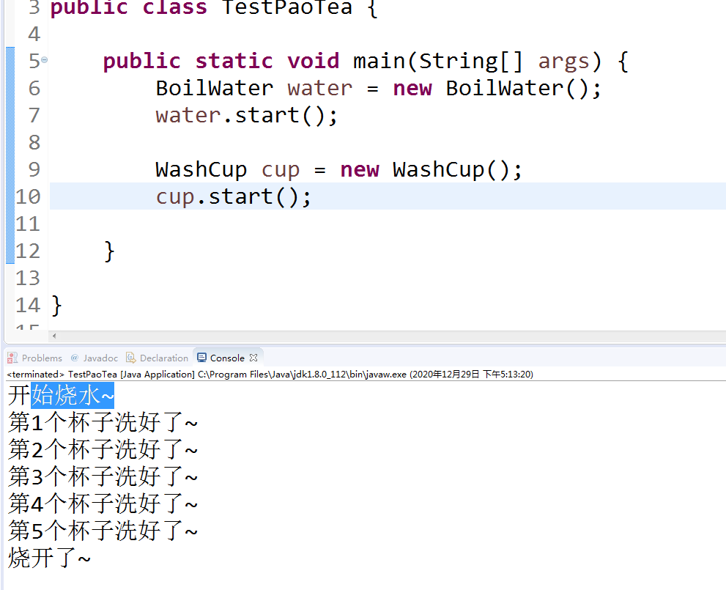

Runnable的实现方式:
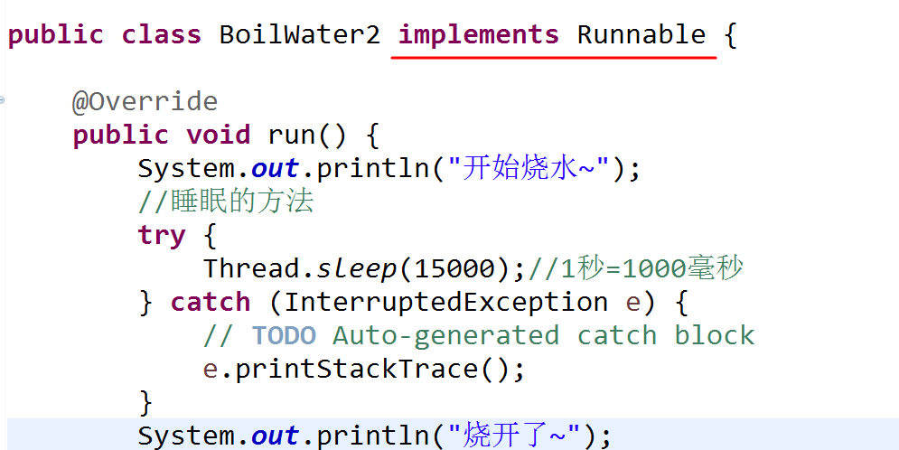
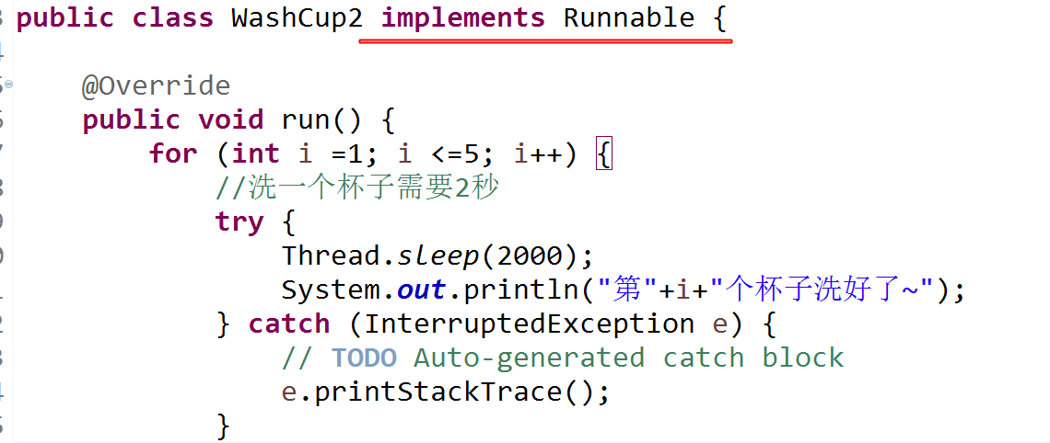

测试类:

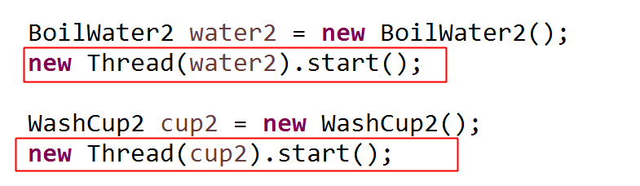

Runnable和Thread有什么不同?
1.Runnable是一个接口,定义一个类实现接口同时还可以继承其他的类, Runnable支持多继承的写法
2. Runnable可以简单的实现数据的共享;Thread不好实现

Thread类中的一些方法:

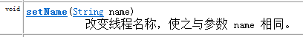



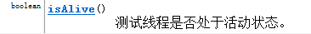
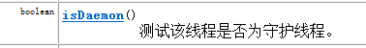


线程的生命周期(掌握)
这个生命周期要做到会和别人描述,面试会问
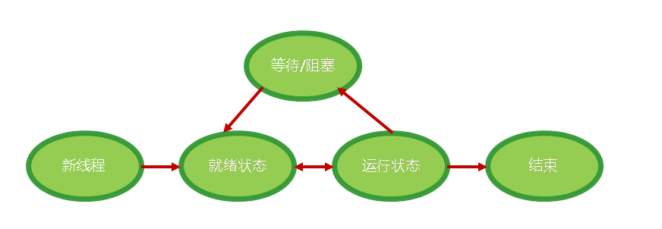
- 新线程：
  - 当利用new关键字创建线程对象实例后，它仅仅作为一个对象实例存在， JVM没有为其分配CPU时间片和其他线程运行资源;
  - 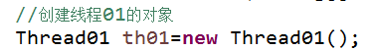

- 就绪状态：
  - 在处于创建状态的线程中调用start方法将线程的状态转换为就绪状态。这时，线程已经得到除CPU时间之外的其它系统资源，只等JVM的线程调度器按照线程的优先级对该线程进行调度，从而使该线程拥有能够获得CPU时间片的机会.
  - 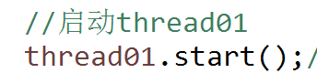

- 运行状态:
  - 就绪态的线程获得cpu就进入运行态 ;
执行就是run方法中的代码段

- 等待/阻塞：
  - 线程运行过程中被剥夺资源或者，等待某些事件就进入等待/阻塞状态， suspend()方法被调用 ， sleep()方法被调用，线程使用wait()来等待条件变量;线程处于I/O等待等，调用suspend方法将线程的状态转换为挂起状态。这时，线程将释放占用的所有资源，但是并不释放锁，所以容易引发死锁，直至应用程序调用resume方法恢复线程运行。等待事件结束或者得到足够的资源就进入就绪态
- 死亡状态：
  - 当线程体运行结束[正常结束]或者调用线程对象的stop方法后线程将终止运行，由JVM收回线程占用的资源;
案例:卖票案例

线程数据共享(卖票)
Thread和Runnable接口;都是线程的实现方式; 有什么不同?
模拟售票: 很多个售票点; 用的是同一份数据; 数据的一致性,也就是每个售票点理解为一个线程操作的话,这些售票点对 票的数量应该是”共享”的;
代码:
100张票

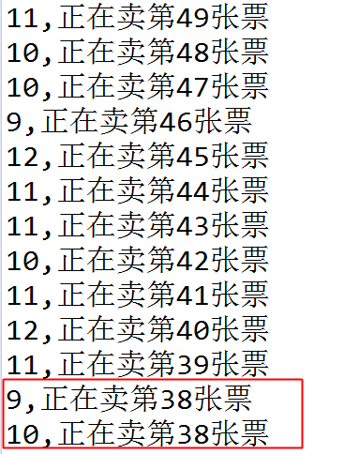
以上截图出现了不同的售票点,售卖同一张票的情况,所以线程不同步,使用synchronized关键字来保持线程的同步;
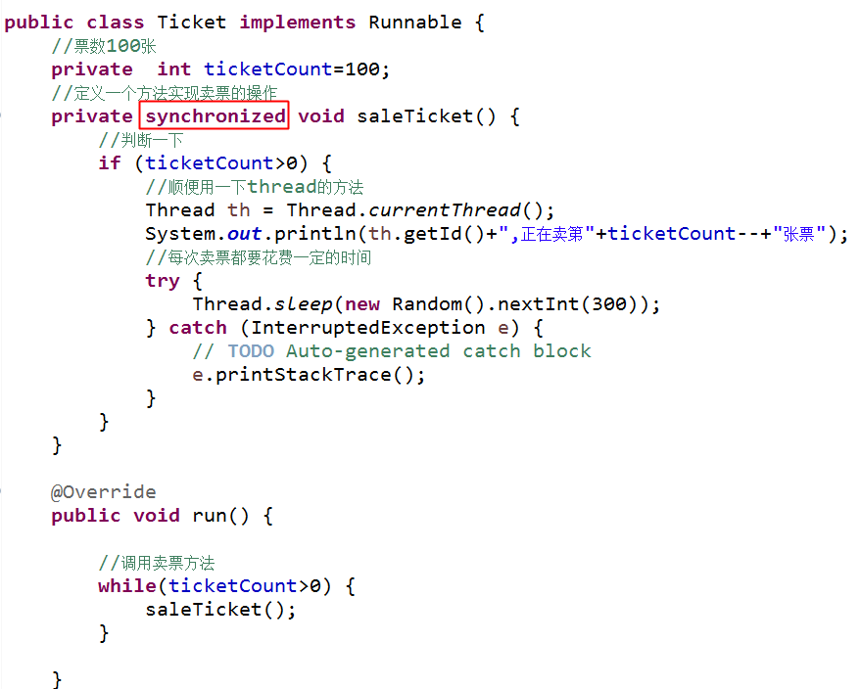
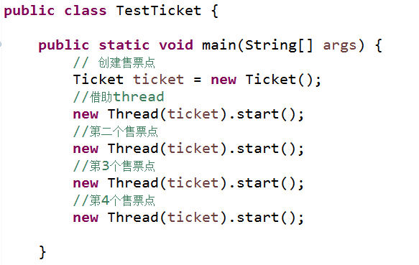
以上代码表示,当我们某个线程正在访问这个方法的时候,其他线程无法方法,相当于给这个方法加了一个锁.

注意:不能将synchronized加入到run方法,而是卖票的saleticket方法上

问题: 为什么多个线程共享数据ticketCount?
如果每个线程执行的代码相同，可以使用同一个Runnable对象，然后将共享的数据放在Runnable里面，来实现数据的共享。
4个Thread的ticketCount参数其实是同一个Runnable对象，然后调用其run()方法就是用的同一个对象的run()方法，那自然共享Runnable里面的数据了。

synchronized
synchronized 关键字修饰方法表示同步方法，修饰代码块表示为同步块。

同步表示不管哪一个线程（例如线程A），运行到synchronized 关键字修饰的同步方法或者synchronized 同步块的时候,都要检查有没有其它线程B（或者C、 D等）正在操作该资源，有的话，线程A要等正在操作资源的线程B（或者C 、D）运行完这个方法后，释放锁，线程A获得锁之后才可以对资源进行操作。

synchronized会降低程序的性能

synchronized实现同步有两种方法：同步方法和同步代码块。
synchronized会自动释放锁。

1.同步实例方法:
Vector v=new Vector();
v.add(1)
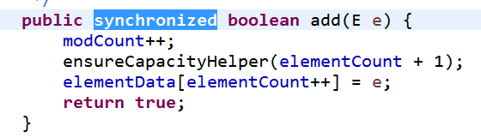
StringBuffer sb=new StringBuffer();
sb.append();
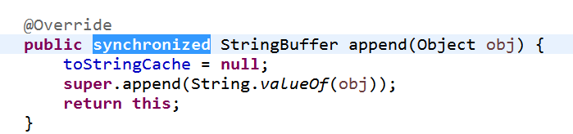

2.同步代码段
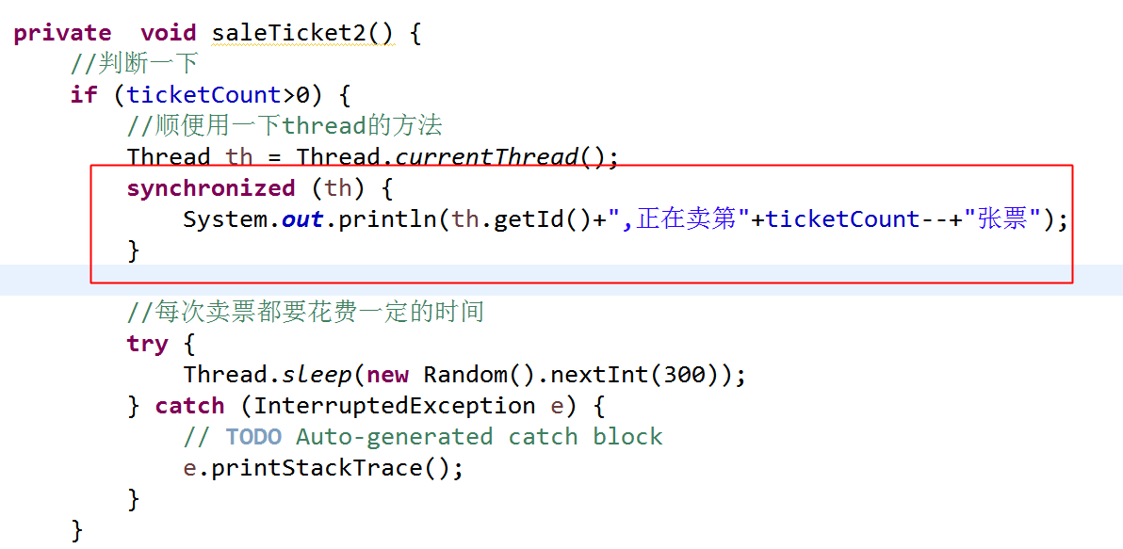

同步静态方法
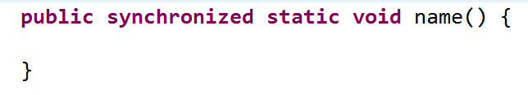

同步Class对象
某个类.class->得到它的对象
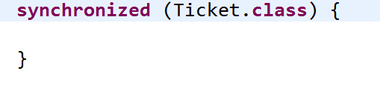

同步当前类对象
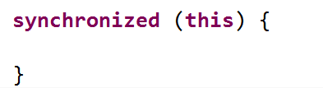

线程同步和通信

需求:
1.定义一个普通的实体类:姓名 性别 ,这个类有2个动作:设置person 显示person
2.外部,模拟线程操作,我们单独定义2个线程类
一个线程类设置person的线程
一个是显示person的线程
- 测试:启动设置的线程与显示的线程
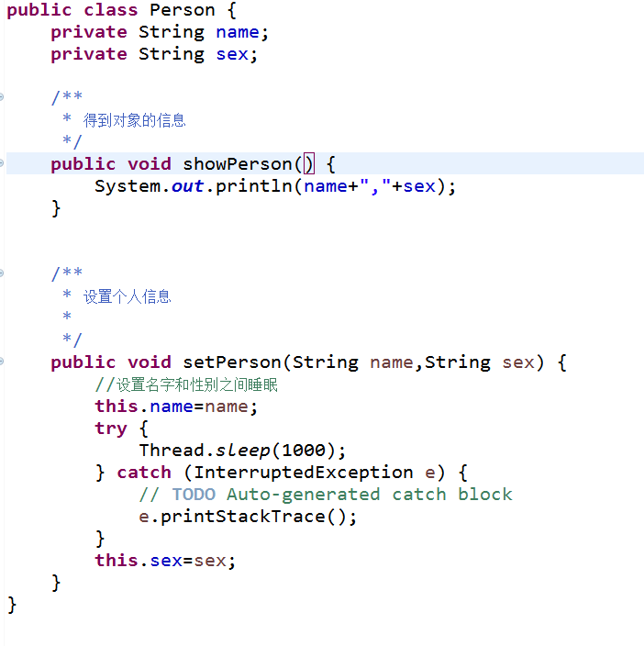
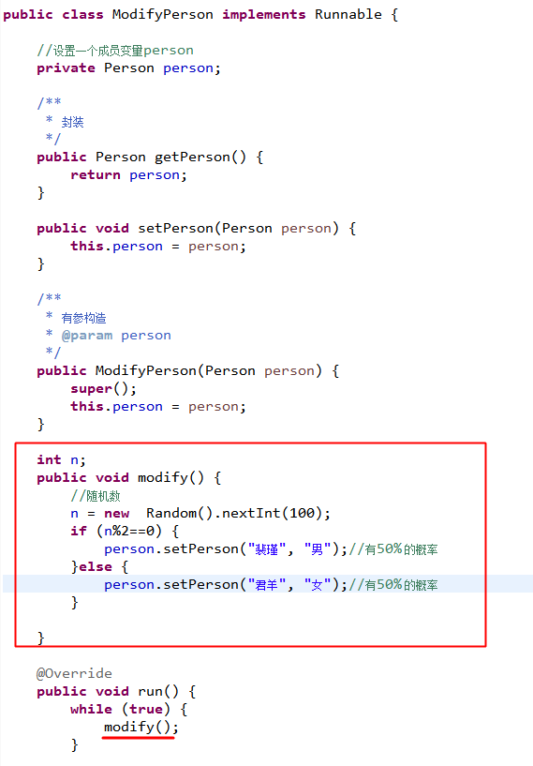
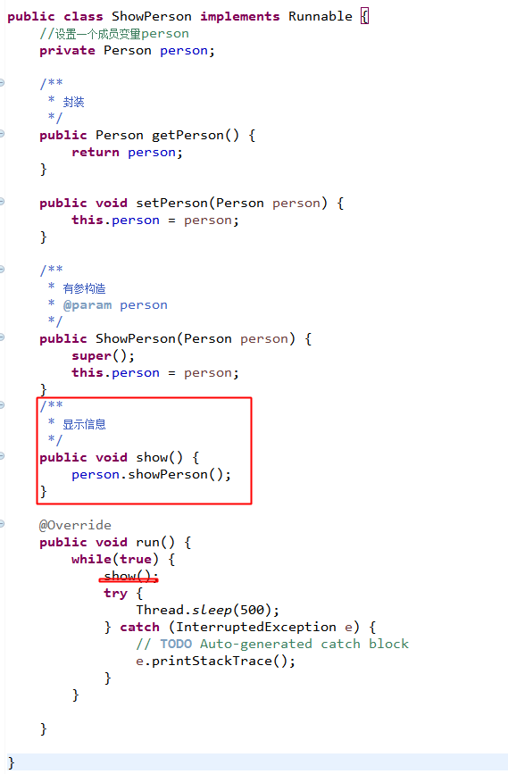
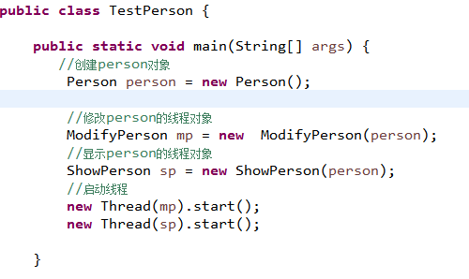

问题1:数据不一致?怎么解决?加入同步synchronized
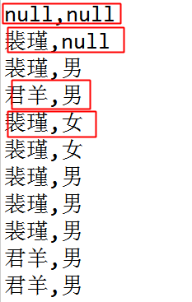

解决:
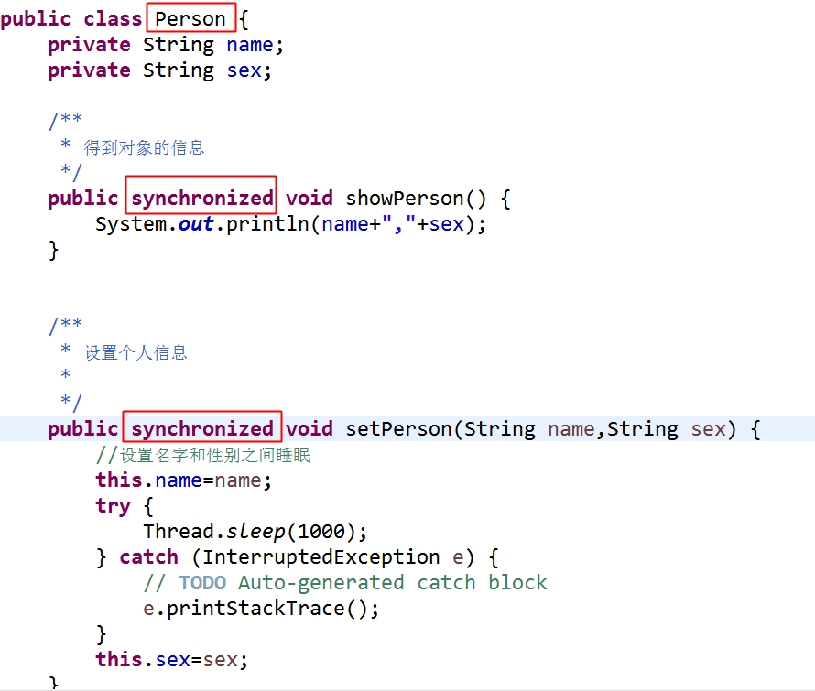
测试结果:
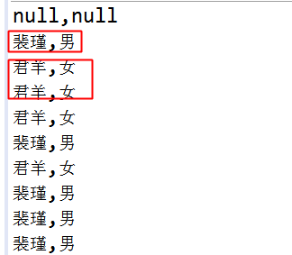

问题2:
先设置setPerson,设置完之后,等待另外一个线程去读取,当前线程处于等待状态,ShowPerson这个线程去读取,读完了,显示,等另外一个线程(setPerson)去设置,当前线程处于等待状态.
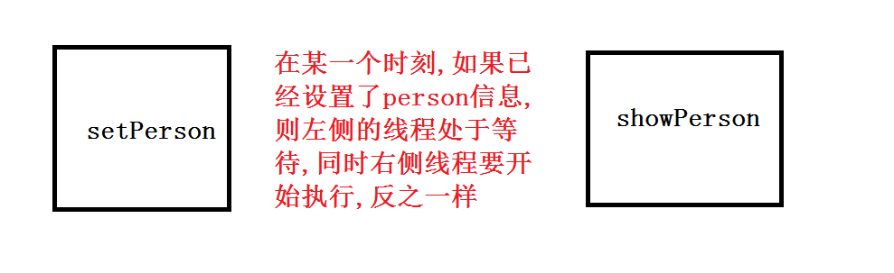
等待:wait();
唤醒:notify();(唤醒单个等待的线程) notifyall();(所有等待的线程)

问题2解决:
此时,我们应该对设置方法和显示方法之间要进行通信.
设置方法:如果还没显示就要等待,设置完之后唤醒显示
显示方法:如果还没设置就要等待,显示完之后唤醒设置
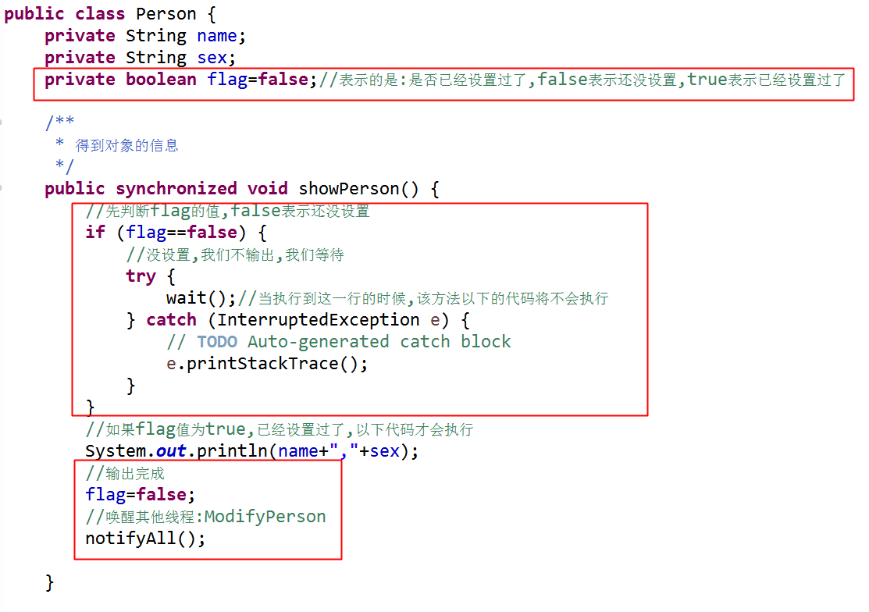
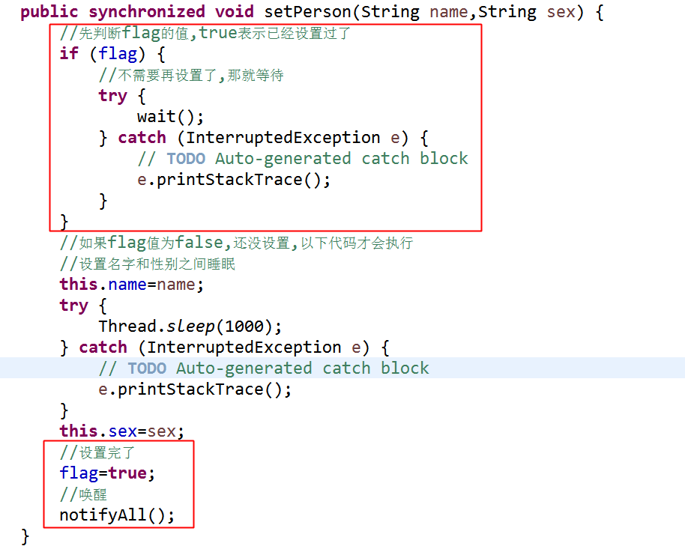

经典案例:生产者与消费者
类:馒头 生产者 消费者 框(放馒头 取馒头) 测试类
框长度:6个
生产者:20个,编号 1 2 3 4 5
消费者:消费馒头

生产者:生产的是商品[产品],是一个线程对象
消费者:消费的是商品[产品],获取商品,是一个线程对象

- 应该先创建馒头类(编号)
- 框:Mantou arry[]=new Mantou[6]; put(馒头) get->返回馒头
- 生产者:框 run(){for生产馒头->put(馒头)}
- 消费者:框 run(){for get()}

1.
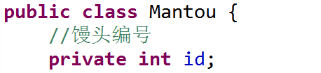
2.
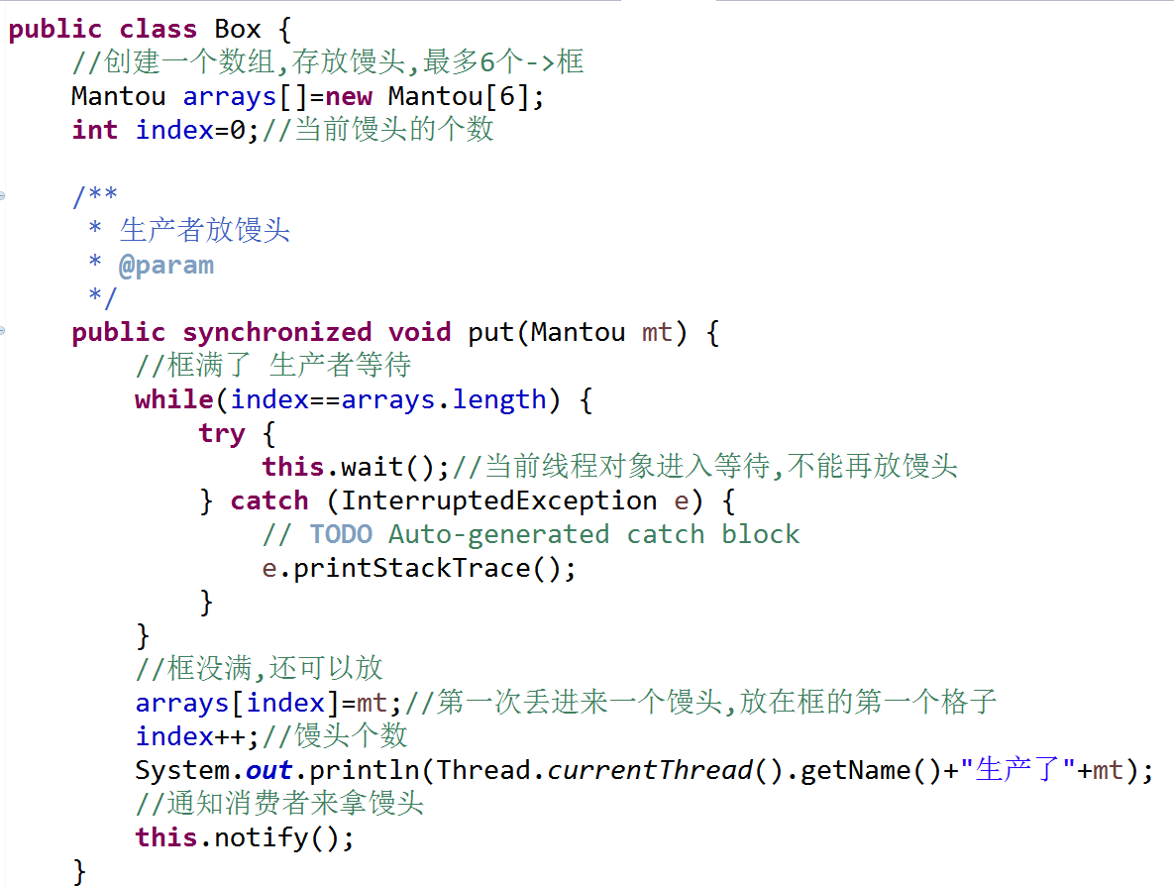
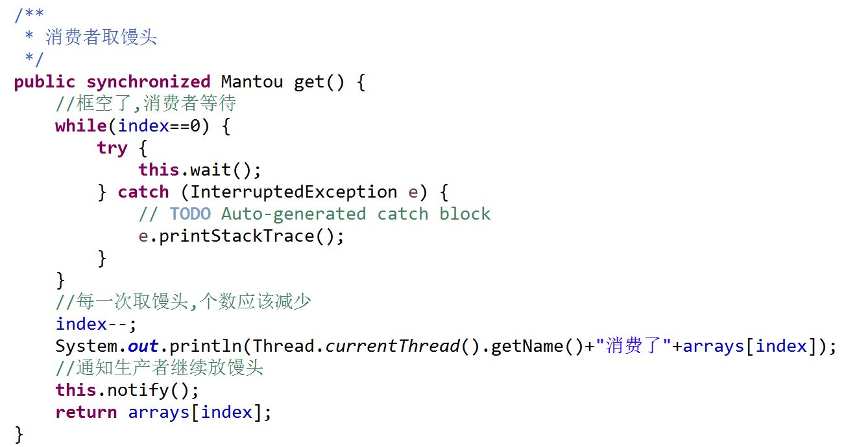
3.
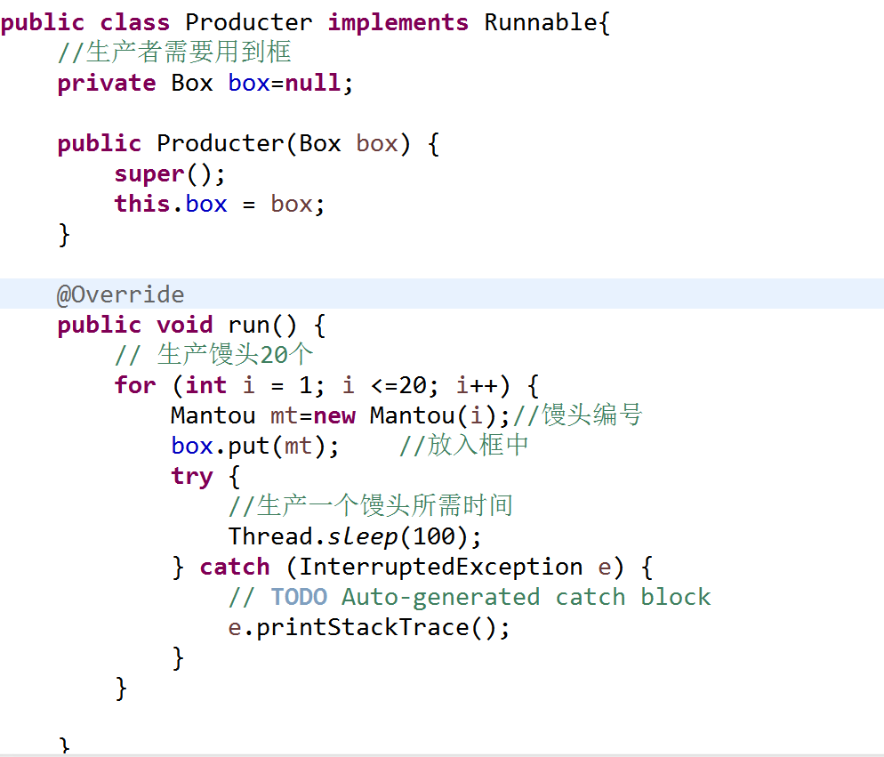
4.
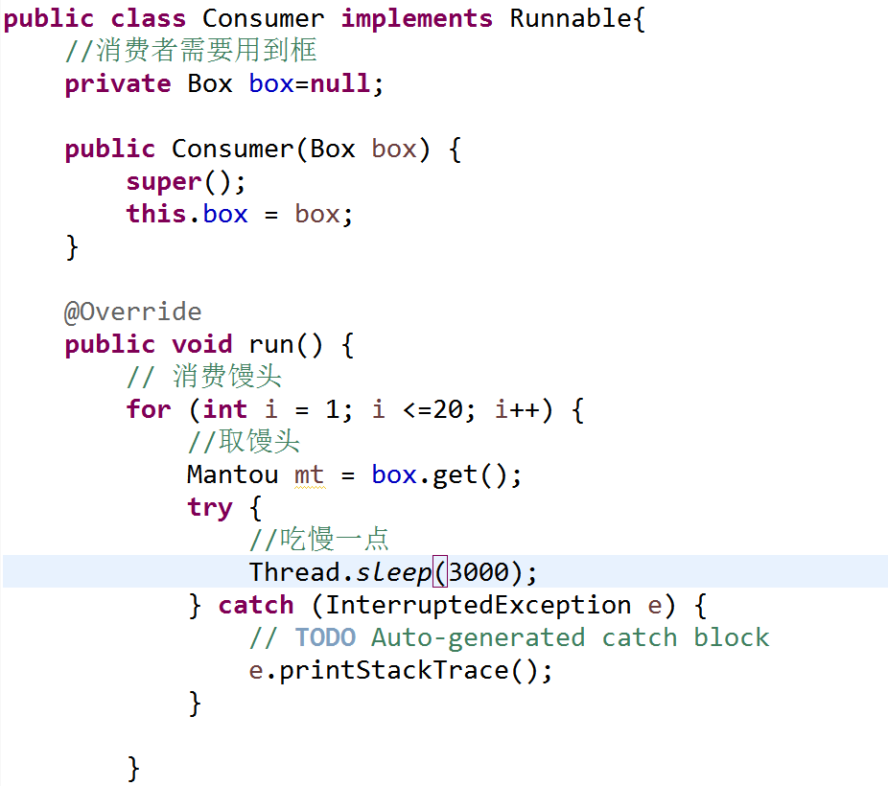
测试类:
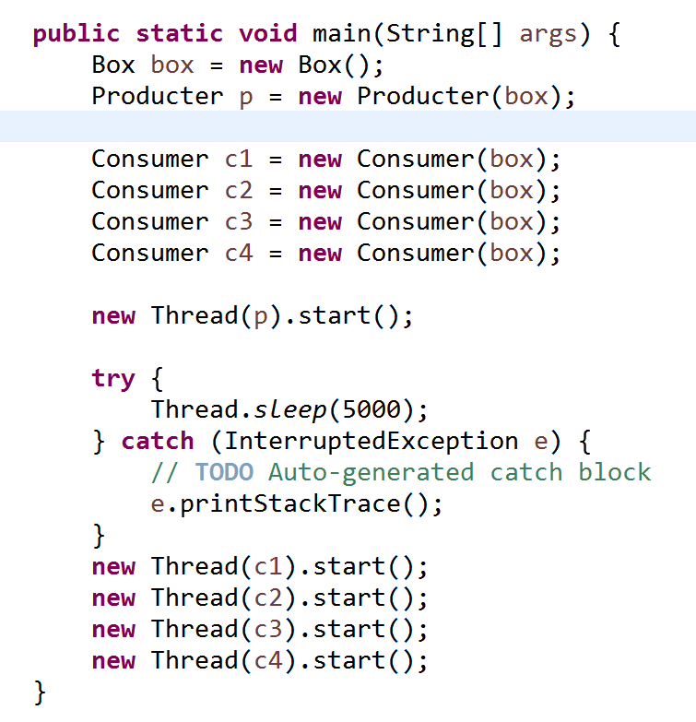

总结:
- [面试题]线程和进程的区别
进程(应用程序):每个应用程序占用独立的内存空间,进程中包含线程.
线程:一个进程包含一个或者多个线程,线程资源共享,线程是执行特定任务的可执行代码的最小单位
- Java中线程的实现方式(掌握))
      - 定义类,继承Thread,重写run(),调用该类对象的start方法(启动线程)
      - 定义类,实现Runnable接口,重写run(),将该类对象传递给Thread的构造,调用Thread对象的start()
- 线程的生命周期: (必须掌握)
创建一个线程对象->(strat)就绪状态->等待资源分配执行run()->运行状态->消亡
运行状态时可能出现阻塞,sleep()->继续回到就绪状态(不用start)继续往下执行->消亡
- 线程类(对象)常见方法 : static方法 实例方法
- 线程的同步:synchronized 了解
- 线程的通信:wait(),notify(),notifyall() 了解
- join():等待该线程结束才能执行下一个线程

作业布置:
预习: synchronized关键字
线程同步与通信,线程池
join()

笔试题: 定义三个线程对象，每隔一定的时间来执行线程对象1（5s），线程对象2（7s），线程对象3（9s）;
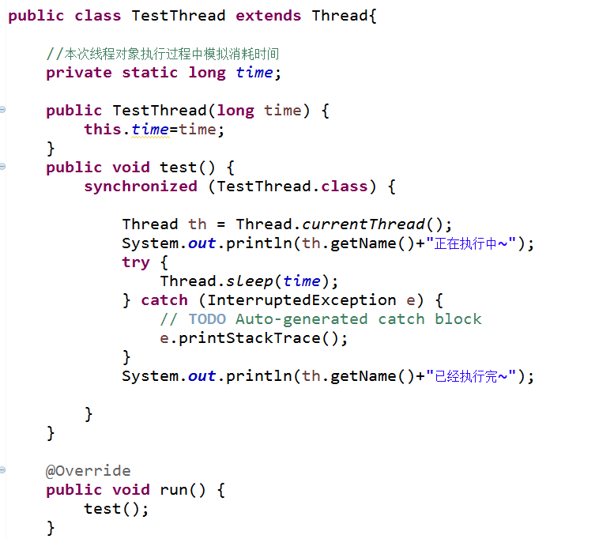
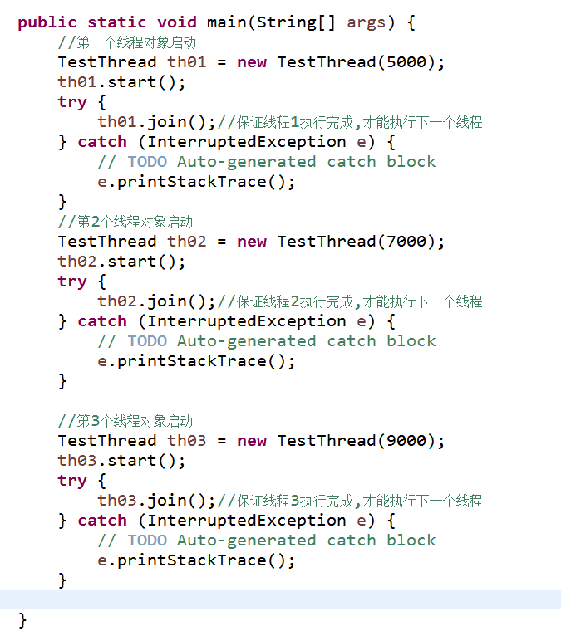
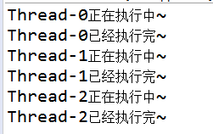

一些面试题整理：

1.进程和线程的关系与区别
进程是指系统中正在运行中的应用程序，它拥有自己独立的内存空间；
一个进程至少包含一个线程。

线程是指进程中一个执行流程，一个进程中允许同时启动多个线程，他们分别执行不同的任务；线程是执行特定任务的可执行代码的最小单位；

线程与进程的主要区别在于：
每个进程都需要操作系统为其分配独立的内存地址空间，
而同一进程中的所有线程在同一块地址空间中，这些线程可以共享数据，
因此线程间的通信比较简单，消耗的系统开销也相对较小。

2.start方法和run方法的区别
只有调用了start()方法，才会表现出多线程的特性，不同线程的run()方法里面的代码交替执行。如果只是调用run()方法，那么代码还是同步执行的，必须等待一个线程的run()方法里面的代码全部执行完毕之后，另外一个线程才可以执行其run()方法里面的代码。

3.线程的5个状态（生命周期）
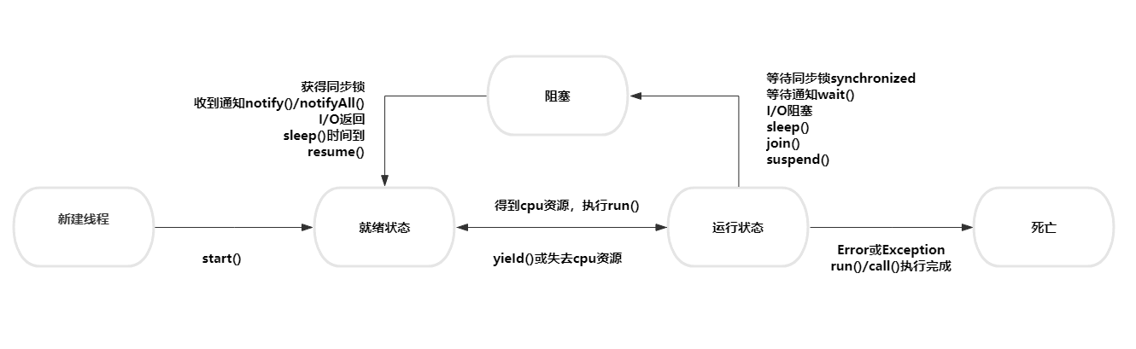

4. synchronized和Lock有什么不同
1）Lock是一个接口，而synchronized是Java中的关键字，synchronized是内置的语言实现，synchronized是在JVM层面上实现的，不但可以通过一些监控工具监控synchronized的锁定，而且在代码执行时出现异常，JVM会自动释放锁，但是使用Lock则不行，lock是通过代码实现的，要保证锁定一定会被释放，就必须将 unLock()放到finally{} 中；
2）synchronized在发生异常时，会自动释放线程占有的锁，因此不会导致死锁现象发生；而Lock在发生异常时，如果没有主动通过unLock()去释放锁，则很可能造成死锁现象，因此使用Lock时需要在finally块中释放锁；
3）Lock可以让等待锁的线程响应中断，线程可以中断去干别的事务，而synchronized却不行，使用synchronized时，等待的线程会一直等待下去，不能够响应中断；
4）Lock可以提高多个线程进行读操作的效率。

5.线程睡眠(sleep)和线程让步（yield）区别
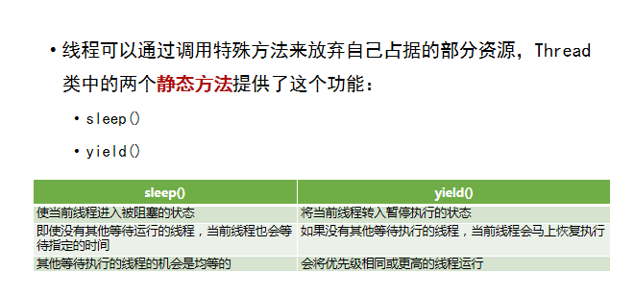
Sleep方法（线程睡眠）：让当前正在执行的线程暂停一段时间，并进入阻塞状态，当前线程调用sleep()方法进入阻塞状态后，在其睡眠时间内，该线程不会获得执行的机会，而其它任何优先级的线程都可以得到执行的机会，即使系统中没有其它可执行的线程，处于sleep()的线程也不会执行，sleep()是用来暂停线程的执行。

yield方法(线程让步)：是一个和sleep()方法有点相似的方法，它也是Thread类提供的一个静态方法。可以让当前正在执行的线程暂停，但它不会阻塞该线程，只是将该线程转入就绪状态。yeild()只是让当前线程暂停一下，让系统的线程调度器重新调度一次，完全可能的情况是：当某个线程调用了yield()线程暂停之后，线程调度器又将其调度出来重新执行。
当某个线程调用了yield()方法暂停之后，只有优先级与当前线程相同，或者优先级比当前线程更高的处于就绪状态的线程才会获得执行机会。

区别：
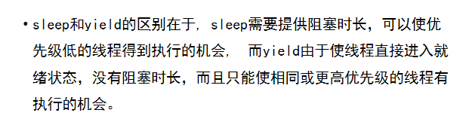
①sleep方法给其他线程运行机会时不考虑线程的优先级,因此会给低线程优先级运行的机会,而yield方法只会给相同优先级或者更高优先级线程运行的机会。

②线程执行sleep()方法后转入阻塞状态,所以,执行sleep()方法的线程在指定的时间内不会被执行,而yield()方法只是使当前线程重新回到可执行状态,所以执行yield()方法的线程可能在进入可执行状态后马上又被执行

③sleep()方法声明抛出InterruptedException,而yield()方法没有声明任何异常

④sleep()方法比yield()方法(跟操作系统相关)有更好的可移植性

6.线程sleep 和wait 的区别：
1、这两个方法来自不同的类分别是Thread和Object
2、最主要是sleep方法没有释放锁，而wait方法释放了锁，使得其他线程可以使用同步控制块或者方法。
3、wait，notify和notifyAll只能在同步控制方法或者同步控制块里面使用，而sleep可以在任何地方使用（使用范围）
4、sleep必须捕获异常，而wait，notify和notifyAll不需要捕获异常
5、sleep是Thread类的静态方法。sleep的作用是让内线程休眠指定的时间，在时间到达时恢复，也就是说sleep将在接到时间到达事件事恢复线程执行。wait是Object的方法，容也就是说可以对任意一个对象调用wait方法，调用wait方法将会将调用者的线程挂起，直到其他线程调用同一个对象的notify方法才会重新激活调用者。

